
UNIR FP

Técnico Superior en Desarrollo de Aplicaciones Multiplataforma
ComparaCarburantes
Aplicación multiplataforma para la consulta y comparación actualizada de los precios de carburantes en España

Proyecto presentado por: | Eva López Sainz-Aja  Alexandra González Narrillos  Javier Ruiz García
Tipo de trabajo: | Emprendimiento
Tutor/a: | David Cantos Bardisa
Fecha: | 07.11.2026
Resumen
El proyecto ComparaCarburantes consiste en una aplicación multiplataforma destinada a usuarios que les permite consultar y cotejar los precios de los combustibles en estaciones de servicio de España en tiempo real. La idea del proyecto surge ante la variación constante de los precios de los carburantes y la necesidad de contar con una herramienta intuitiva para los usuarios de vehículos que les permita ahorrar en el repostaje diario.
Este proyecto aplica la arquitectura cliente-servidor que bebe de los datos públicos proporcionados por el Ministerio para la Transición Ecológica y Reto Demográfico (MITECO). Tales datos son procesados, almacenados y organizados en una base de datos relacional con el fin de agilizar las búsquedas filtradas por ubicación (provincia y municipio) y por tipo de combustible, presentando los resultados ordenados por precio ascendente.
El desarrollo de la aplicación engloba los conocimientos abordados en la titulación de DAM: diseño de una interfaz adaptativa para dispositivos móviles, implementación de unan API Rest propia con Spring Boot y monitoreo mediante el control de versiones para un proyecto colaborativo en GitHub. De esta forma se integran los servicios web, la gestión de bases de datos y los principios de accesibilidad y usabilidad.
Carburantes, API REST, multiplataforma, MITECO, usabilidad
Abstract
ComparaCarburantes is a multi-platform application designed to allow users to check and compare real-time fuel prices across Spanish service stations. The application arises from the constant fluctuation of fuel prices and the need for vehicle owners to have an intuitive tool that helps them save on their daily refueling costs.
The project implements a client-server architecture powered by public data provided by the Ministry for the Ecological Transition and the Demographic Challenge (MITECO). This data is processed, stored, and organized within a relational database to streamline filtered searches by location (province and municipality) and fuel type, displaying results sorted in ascending order by price.
The application's development integrates the technical knowledge acquired throughout the Multiplatform Application Development (DAM) degree: designing an adaptive interface for mobile devices, implementing a custom REST API using Spring Boot, and managing version control for collaborative work on GitHub. In this way, web services, database management, and accessibility and usability principles are fully integrated.
Multiplatform application, REST API, fuel prices, MITECO, usability

Índice de contenidos
1. INTRODUCCIÓN 6
1.1. Justificación 6
2. ESTADO DEL TEMA TRATADO EN EL MOMENTO ACTUAL 7
3. OBJETIVOS Y RETOS A CONSEGUIR 8
4. METODOLOGÍA A EMPLEAR 9
5. Desarrollo del proyecto 10
5.1. Subapartado 1 10
5.1.1. Subapartado 1.1 10
5.1.2. Subapartado 1.2 11
5.2. Subapartado 2 11
5.3. Subapartado 3 11
6. Conclusiones 12
6.1. Conclusiones generales del proyecto 12
6.2. Limitaciones y prospectiva 12
7. REFERENCIAS BIBLIOGRÁFICAS 15

Fig 1. Visualización de los datos de una gasolinera en JSON en el servicio del MITECO 8
Figura 2. Otro ejemplo 11

Índice de tablas
No se encuentran elementos de tabla de ilustraciones.

INTRODUCCIÓN

Justificación
La aplicación ComparaCarburantes nace dentro del marco del Proyecto Intermodular del ciclo superior de DAM, con el objetivo de diseñar, desarrollar e implementar una solución software basada en la arquitectura cliente-servidor para cubrir la demanda de información económica en el sector energético de adquisición de carburantes.
Este proyecto recopila la información directa del catálogo abierto del Ministerio para la Transición Ecológica y Reto Demográfico (MITECO), procesando datos como la ubicación, horarios y precios actualizados de las estaciones de servicio del territorio nacional para ofrecerla al usuario de manera clara y concisa.
Nos encontramos en un escenario de mucha fluctuación de precios de los combustibles, donde encontrar la estación de servicio más económica en nuestro entorno puede suponer un ahorro significativo para particulares como para empresarios: profesionales del transporte, empresas, trabajadores autónomos, etc. Sin embargo, los datos se encuentran muy dispersos y los servicios disponibles ofrecen interfaces poco intuitivas o repletas de comerciales que complican la toma de decisiones rápida. ComparaCarburantes resuelve este problema planteando consultas centralizadas y simples.
Desde el punto de vista del aprendizaje, el proyecto abarca las áreas clave del perfil educativo de DAM:
- Consumo e integración de APIs públicas
- Diseño y gestión de API REST propia y base de datos
- Desarrollo frontend para dispositivos móviles con Android Studio.
- Trabajo colaborativo mediante el control de versiones de GitHub.
Al recopilar la información de una fuente de datos pública y gratuita que se mantiene constantemente actualizada, garantizamos la viabilidad del proyecto con proyección a una futura escalabilidad: mapa interactivo, geolocalización por cercanía, histórico de datos, evolución de precios o expansión a países limítrofes.

ESTADO DEL TEMA TRATADO EN EL MOMENTO ACTUAL
Actualmente, el sector de la distribución de combustibles se caracteriza por la elevada fluctuación de los precios debido a factores geopolíticos, las fluctuaciones en la cotización del petróleo y cambios que responden a regulaciones gubernamentales. Frente a esta situación, el acceso a la información transparente y actualizada resulta más importante que nunca para favorecer el ahorro.
En cumplimiento de las normativas de transparencia y Open Data, el MITECO pone a disposición pública, a través de su portal oficial, un catálogo continuamente actualizado con la información sobre las estaciones de servicio operativas en territorio nacional, que incluye su localización exacta, horarios y precios actualizados de los distintos tipos de Carburante (Gasolina 95 E5, Gasolina 98 E5, Gasóleo A, Gasóleo Premium, GLP, GNC, etc.)
En origen, los datos son ofrecidos en formato JSON o XML, estructurados para ser consumidos por máquinas. Esto dificulta la consulta inmediata por parte de usuarios finales. En este ámbito, se exige el desarrollo de aplicaciones que consuman estos servicios públicos, procesen la información y la almacenen localmente en una base de datos relacional, para permitirnos realizar consultas eficientes por rango de precios o factores geográficos.
El catálogo del MITECO ofrece dos tipos de datos actualmente:
- Datos estáticos o sin cambios frecuentes: Ubicación detallada de la gasolinera, horarios.
- Datos dinámicos: precio de los combustibles de cada gasolinera en una fecha y hora concreta.
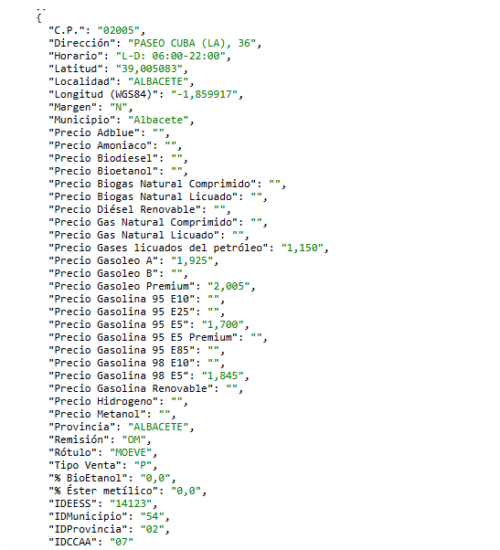
Fig 1. Visualización de los datos de una gasolinera en JSON en el servicio del MITECO
Hemos dividido el modelo en las siguientes tablas principales:
En el punto 5 Desarrollo del proyecto, detallamos tres propuestas interesantes de las cuales tenemos dudas en saber cuál es la más acertada.

OBJETIVOS Y RETOS A CONSEGUIR

METODOLOGÍA A EMPLEAR
El desarrollo del proyecto ComparaCarburantes se articulará bajo un enfoque metodológico de Desarrollo Ágil de Software Móvil Nativo. Al tratarse de una solución centrada exclusivamente en el dispositivo móvil, el proceso de trabajo se estructurará de manera incremental, dividiéndose en las siguientes fases metodológicas:
Fase 1: Análisis y Consumo de la API REST Externa (MITECO)
El primer pilar de la metodología consistirá en el estudio pormenorizado del catálogo Open Data en formato JSON proporcionado por el Ministerio. Utilizando librerías nativas de conexión en Android Studio, se programará la lógica para realizar peticiones HTTP asíncronas al servidor del MITECO, garantizando una descarga eficiente de los datos de las estaciones de servicio en tiempo real.
Fase 2: Persistencia Local y Arquitectura de Datos
Para gestionar la información descargada de forma ágil, se implementará una base de datos relacional local dentro del propio dispositivo móvil utilizando SQLite. La metodología se centrará en estructurar los datos para permitir búsquedas y filtrados inmediatos por provincia, municipio y tipo de combustible, indexando los resultados para mostrarlos en orden de precio ascendente sin saturar la memoria del teléfono.
Fase 3: Diseño de Interfaz Centrado en el Usuario y Usabilidad
Utilizando las herramientas de diseño de Android Studio, se aplicarán principios de usabilidad, accesibilidad y diseño adaptativo (responsive) para pantallas móviles. El desarrollo del frontend se enfocará en simplificar la experiencia del usuario final, creando pantallas limpias, componentes visuales fluidos y consultas centralizadas que agilicen la toma de decisiones económica en el repostaje diario.
Fase 4: Integración Continua y Trabajo Colaborativo (Git/GitHub)
La coordinación de los tres desarrolladores del equipo se gestionará mediante el control de versiones en GitHub. Se establecerá una política de ramas, donde cada integrante trabajará en funcionalidades aisladas del entorno móvil (interfaz, base de datos local o conexión de red), asegurando la cohesión del código mediante pruebas de integración antes de fusionar los cambios en la rama principal.

Desarrollo del proyecto

Subapartado 1

Subapartado 1.1
Hemos creado tres diferentes estilos de la base de datos a desarrollar, tenemos dudas en saber por cuál decidirnos y nos gustaría tener la opinión nuestro tutor en el proyecto para ayudar a despejarnos esta duda.
Por ese motivo, mostramos a continuación los tres diagramas propuestos.
- Diagrama versión 1
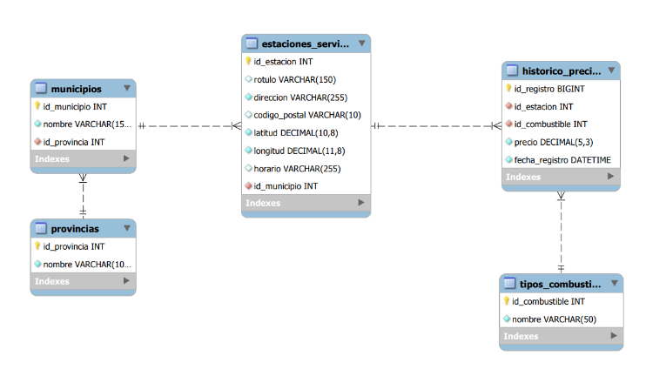
- Diagrama versión 2
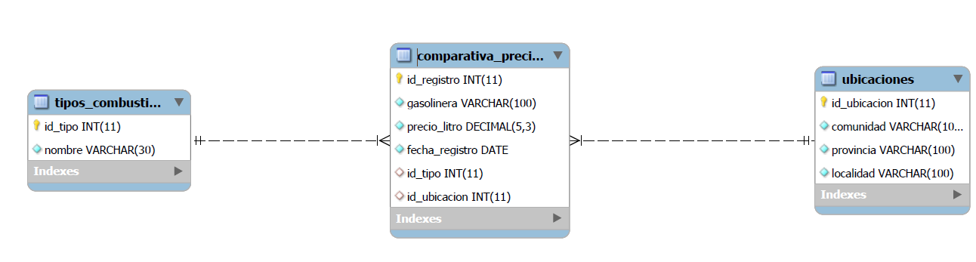

- Diagrama versión 3
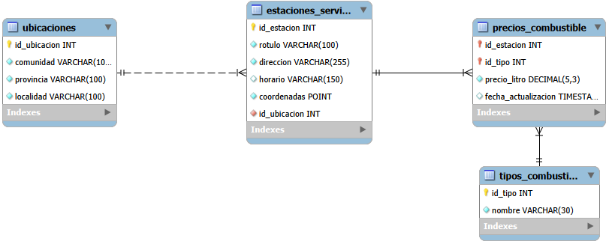

Subapartado 1.2
Texto Normal del menú de estilos.

Figura 2. Otro ejemplo
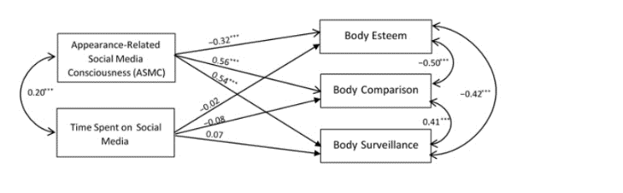

Subapartado 2

Texto Normal del menú de estilos

Subapartado 3

Texto Normal del menú de estilos.

Conclusiones

Conclusiones generales del proyecto
La culminación de ComparaCarburantes valida el éxito de integrar el desarrollo de software móvil con la filosofía Open Data para resolver un problema económico real. El proyecto demuestra que es posible el acceso a la información energética compleja del MITECO mediante una aplicación nativa que prioriza la experiencia de usuario sobre el interés comercial.
A nivel técnico, se ha alcanzado una arquitectura sólida y eficiente. El mayor logro del proyecto radica en la optimización del flujo de datos: la aplicación descarga información masiva, la estructura localmente de forma relacional y la sirve al usuario de manera instantánea, ordenada por el criterio más crítico para el bolsillo del ciudadano: el precio ascendente. Este proceso se traduce en una herramienta ágil que cumple con los estándares más estrictos de accesibilidad móvil y diseño adaptativo.
Finalmente, el desarrollo intermodular ha certificado que el éxito del software no solo depende de las líneas de código, sino de la madurez de su equipo. La coordinación asíncrona mediante GitHub ha permitido un flujo de trabajo paralelo y eficiente, demostrando que la planificación rigurosa y el control de versiones son indispensables para la viabilidad de cualquier proyecto tecnológico colaborativo.

Limitaciones y prospectiva
Limitaciones encontradas
El desarrollo de la versión inicial de ComparaCarburantes ha permitido alcanzar un producto mínimo viable sólido, aunque condicionado por factores técnicos y arquitectónicos propios del entorno móvil:
Acoplamiento y dependencia externa: El núcleo de la aplicación está totalmente vinculado a la API del MITECO. Cualquier cambio imprevisto en la estructura de las claves de su archivo JSON o una caída del servidor ministerial interrumpiría el flujo de actualización de la base de datos de la app.
Consumo de red y almacenamiento sincrónico: Al no contar con un servidor intermedio propio que filtre los datos en la nube, el dispositivo del usuario debe descargar y procesar todo el volumen de información del catálogo nacional. Esto implica un consumo de datos móviles elevado y requiere un uso intensivo de la memoria local para reescribir los precios dinámicos diariamente.
Filtrado geográfico rígido: La arquitectura actual limita las búsquedas a selecciones anidadas de provincias y municipios. Esto impide que un usuario que se encuentre en el límite entre dos municipios visualice gasolineras que, estando físicamente más cerca de su posición, pertenezcan a otra localidad.
Prospectiva y líneas de desarrollo futuro
Con el objetivo de transformar esta primera versión en una herramienta altamente competitiva y escalable dentro del mercado móvil, se plantean las siguientes líneas de evolución tecnológica:
Geolocalización activa mediante mapas: Sustituir la búsqueda por menús desplegables de provincia/municipio por la integración de un mapa interactivo (mediante librerías como Google Maps SDK o Mapbox). Esto permitirá calcular las estaciones de servicio más económicas dentro de un radio de kilómetros personalizado por el usuario a partir de su ubicación GPS en tiempo real.
Caché inteligente y sincronización en segundo plano: Implementar un sistema de tareas programadas en segundo plano (WorkManager en Android) para que la base de datos Room se actualice automáticamente en horas de bajo uso (por ejemplo, de madrugada bajo conexión Wi-Fi), reduciendo drásticamente el consumo de datos en itinerancia.
Sistema de optimización de rutas: Desarrollar un algoritmo que permita al usuario introducir un trayecto de viaje y calcular en qué punto exacto de la ruta le conviene realizar el repostaje para maximizar el ahorro económico sin desviarse significativamente de su destino.
Historial y alertas de fluctuación: Explotar la persistencia de datos para generar un registro local de precios, permitiendo al usuario ver gráficas con la tendencia de cada gasolinera y configurar alertas automáticas para recibir notificaciones cuando sus estaciones de servicio favoritas bajen de precio.

REFERENCIAS BIBLIOGRÁFICAS

Ministerio para la Transición Ecológica y el Reto Demográfico (MITECO). (2026). Precio de carburantes en las gasolineras españolas. Catálogo de Datos Abiertos del MITECO. https://catalogo.datosabiertos.miteco.gob.es/catalogo/es/dataset/214e0895-b3aa-4662-8ebe-18134c21fb45

